四川大学高等教育自学考试
实践报告
题目三 Hadoop 平台搭建与 WordCount

专业 | 【请填写专业名称及专业代码】
层次 | 本科
课程代码 | 14899
课程名称 | 大数据技术基础（实践）
准考证号 | 【请填写准考证号】
考生姓名 | 【请填写姓名】
学历教育办公室制
二〇二六年九月

考生诚信承诺书
本人郑重承诺：本次课程实践考核报告，由本人在理解考核要求的基础上独立完成。报告中所涉及的实践过程、数据和分析结论均应由本人复核并确认真实有效。本人提交前将逐项检查代码、日志、截图和文字内容，并能够在抽查答辩中解释其实现原理与操作过程。
如有违反以上承诺，愿承担包括但不限于考核成绩作废、纪律处分等一切责任。
承诺人：________________
日期：______年____月____日
提交前必须由考生本人核对内容并亲笔签署。

目录
1 实践题目与开发环境
2 环境准备
3 Hadoop 安装与配置
4 Hadoop 启动与验证
5 HDFS 操作
6 MapReduce WordCount 运行
7 运行结果汇总
8 实践问题及解决方法
9 实践总结
10 参考资料
11 提交前检查

1 实践题目与开发环境
所选题目：题目三 Hadoop 平台搭建与 MapReduce 示例运行。实践完成 HDFS 单节点服务配置、NameNode 和 DataNode 启动、HDFS 文件操作，以及 Hadoop 自带 WordCount 示例的实际执行和结果统计。
项目 | 实际环境
主机操作系统 | macOS 26.6.2，Unix 命令行环境
Hadoop 版本 | Apache Hadoop 3.5.0
JDK 版本 | OpenJDK 17.0.20.1
HDFS 模式 | 单节点伪分布式，副本数 1
MapReduce 模式 | local 本地执行模式
HDFS 地址 | hdfs://localhost:9000
NameNode Web | http://localhost:9870

说明：本次实操在 macOS 的 Unix 环境真实完成，而考核模板建议 Ubuntu 或 CentOS。Hadoop、HDFS 和 MapReduce 命令及配置文件保持一致；如考点严格限定 Linux，可按 README 在 Linux 复现并替换图 1。

2 环境准备
通过 Homebrew 安装 Hadoop 3.5.0，其依赖提供 OpenJDK 17。运行脚本显式设置 JAVA_HOME、HADOOP_HOME、HADOOP_CONF_DIR 和 PATH，避免系统其他 JDK 版本影响 Hadoop。
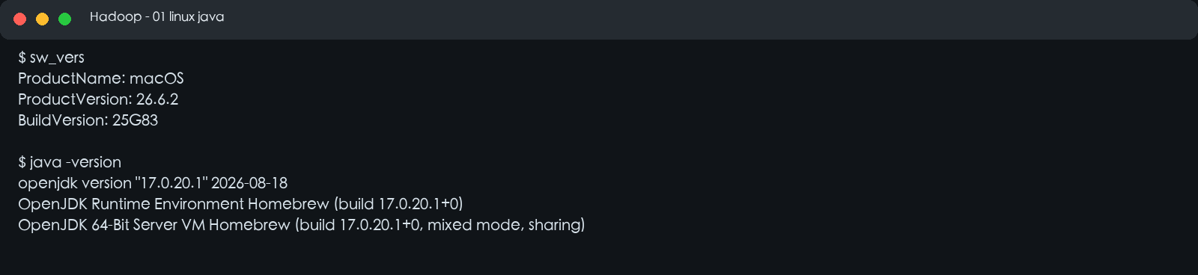
图 1 操作系统与 JDK 版本验证
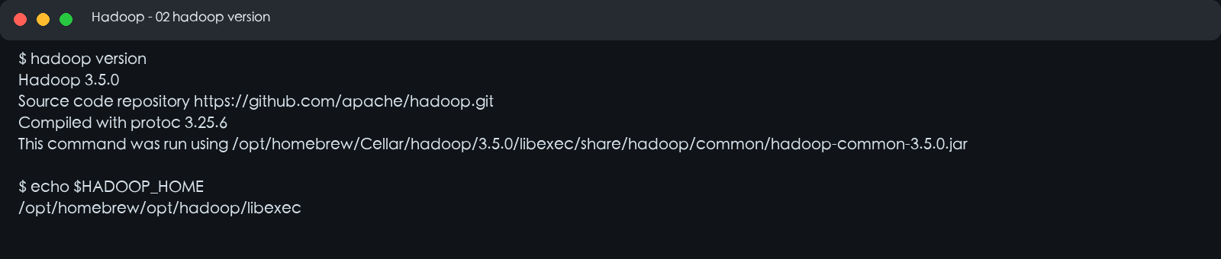
图 2 Hadoop 安装目录与版本验证

3 Hadoop 安装与配置
core-site.xml 将默认文件系统指向本机 NameNode 的 9000 端口；hdfs-site.xml 将副本数设为 1，并把 NameNode、DataNode 数据目录限定到本实践专用目录；mapred-site.xml 使用 local 模式运行 MapReduce，便于在单机环境观察 map、shuffle 和 reduce 流程。
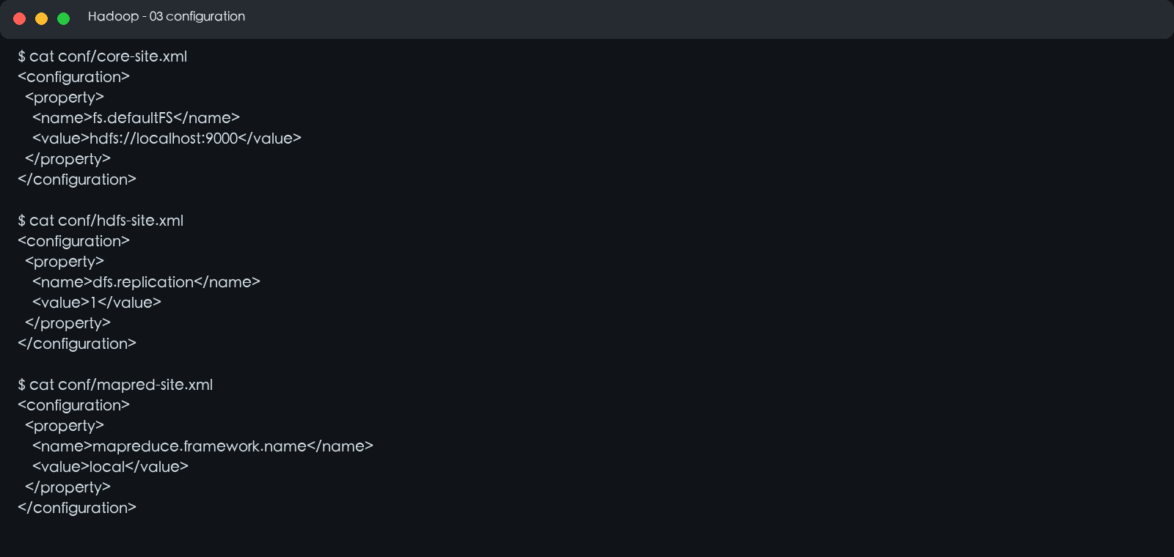
图 3 Hadoop 核心配置文件

4 Hadoop 启动与验证
首次运行通过 hdfs namenode -format -force -nonInteractive 格式化专用 NameNode；随后分别启动 NameNode 和 DataNode。脚本等待安全模式退出后再执行写操作，避免刚启动时删除或上传失败。jps 显示两个 HDFS Java 进程，dfsadmin 报告显示 1 个存活 DataNode。
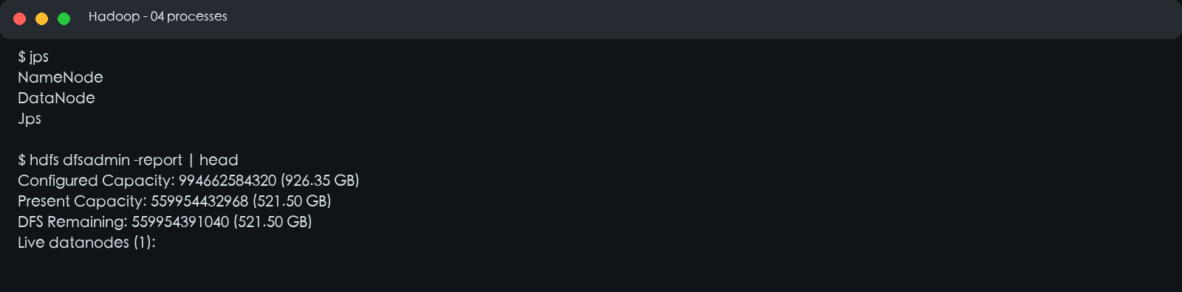
图 4 Hadoop 进程与 HDFS 容量验证
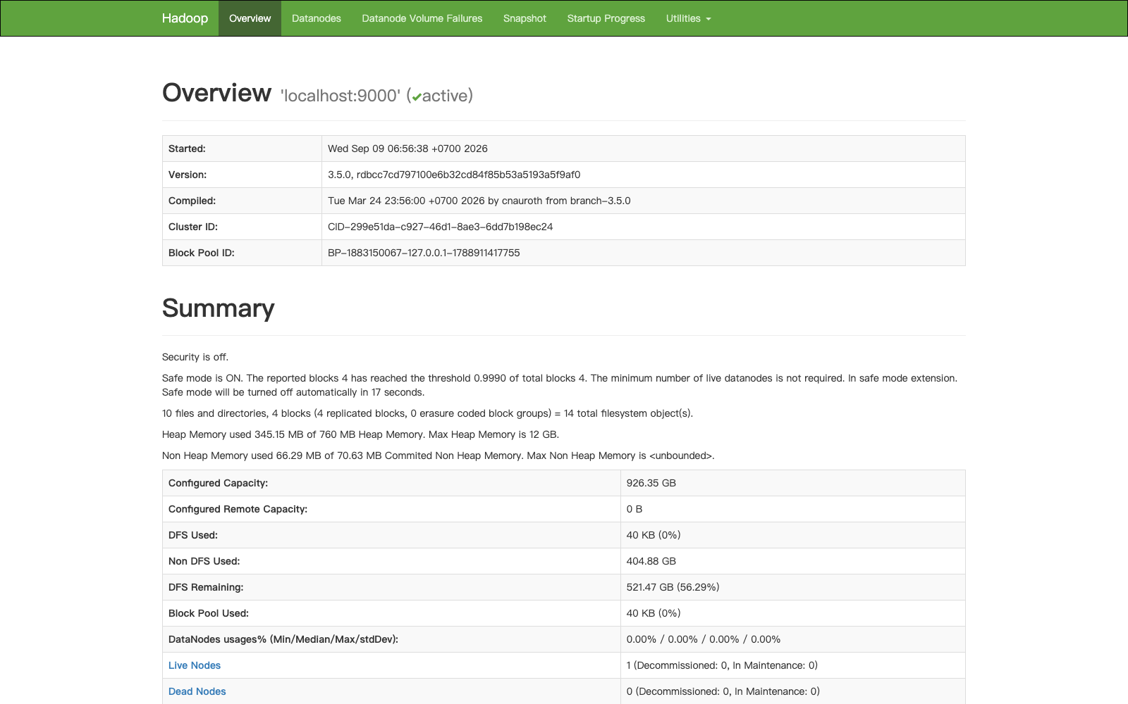
图 5 NameNode Web 管理界面

5 HDFS 操作
在 /user/student_demo 下创建 input 目录，上传三个输入文件，并用 ls 与 cat 验证文件数量和内容。运行脚本还会创建 output、下载 part-r-00000，并在重复执行前删除本项目自己的旧 input 和 output，从而保持幂等。正式提交前可通过 STUDENT_ID=准考证号 将个人目录替换为要求的 /user/准考证号。
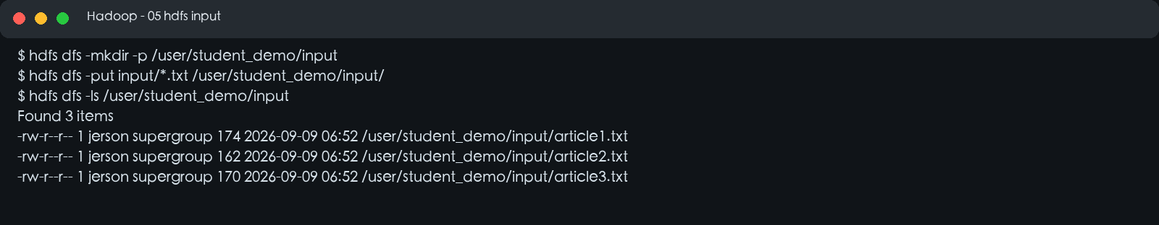
图 6 创建 HDFS 目录并上传三个文件
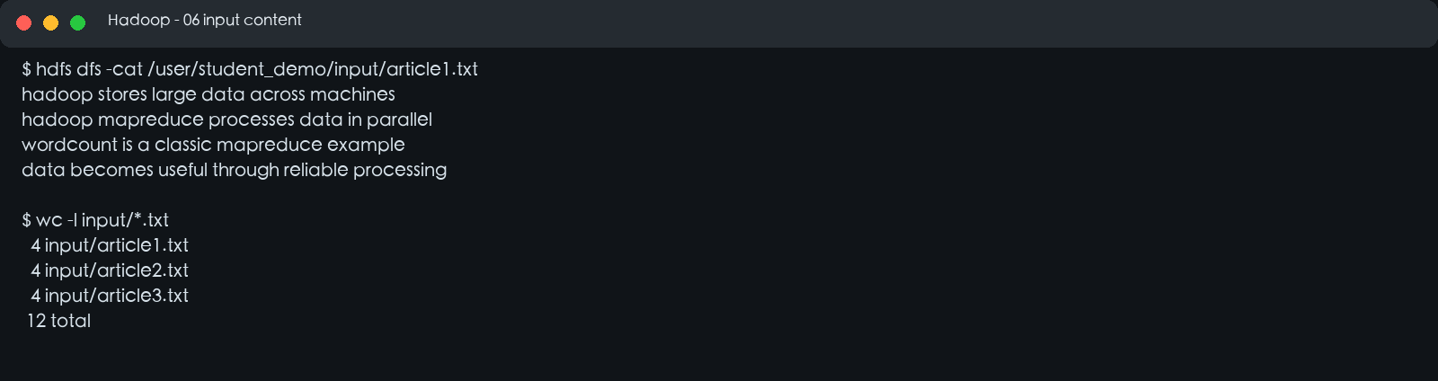
图 7 查看 HDFS 文件内容和本地行数

6 MapReduce WordCount 运行
项目自动查找 hadoop-mapreduce-examples-3.5.0.jar，并以 wordcount 作为示例类执行。三个输入文件对应三个 map split；Mapper 共输出 73 条键值记录，Combiner 在本地预聚合，Reducer 接收 46 个不同键并输出 46 行。日志中 map 和 reduce 均达到 100%，作业状态为 completed successfully，Failed Shuffles 为 0。
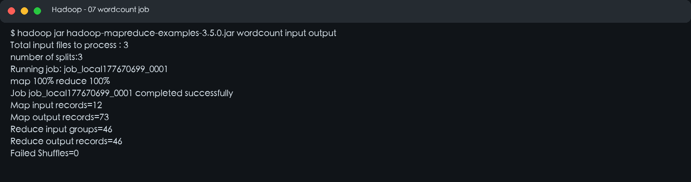
图 8 WordCount 作业命令、计数器与成功状态
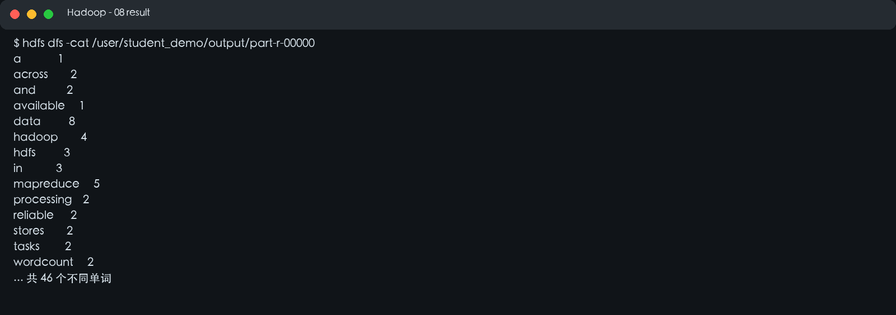
图 9 HDFS 输出文件 part-r-00000 内容
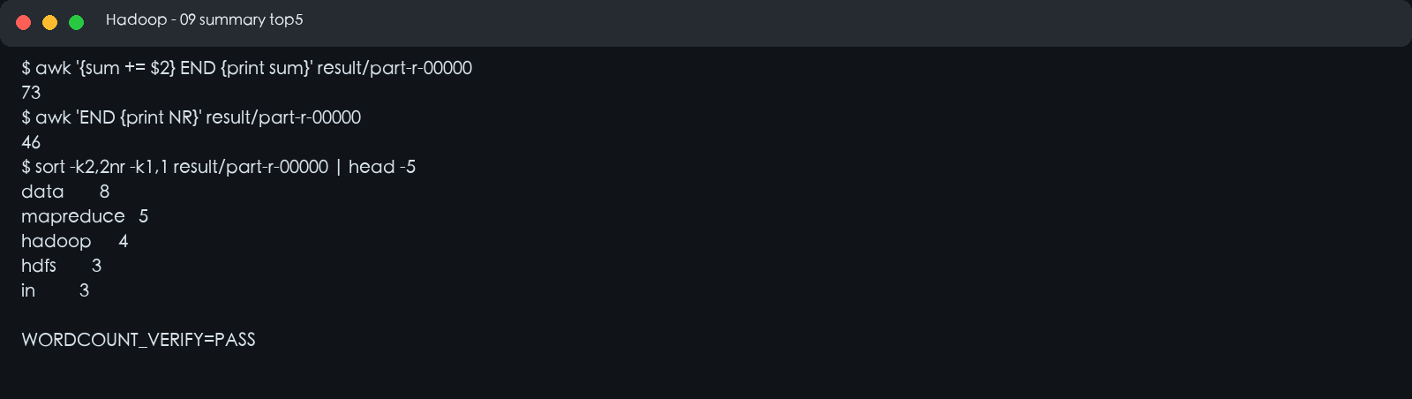
图 10 单词总数、不同单词数与 Top 5

7 运行结果汇总
序号 | 操作 | 命令或对象 | 实际结果
1 | 验证版本 | hadoop version | Hadoop 3.5.0
2 | 启动 HDFS | hdfs --daemon start | NameNode、DataNode 存活
3 | 创建目录 | hdfs dfs -mkdir -p | /user/student_demo/input
4 | 上传文件 | hdfs dfs -put | 3 个文件，共 12 行
5 | 运行 WordCount | hadoop jar ... wordcount | map 100%，reduce 100%
6 | 查看结果 | hdfs dfs -cat | 46 个不同单词
7 | 汇总词数 | awk | 总词数 73
8 | Top 5 | sort -k2,2nr | data 8，mapreduce 5，hadoop 4，hdfs 3，in 3
9 | 下载结果 | hdfs dfs -get -f | downloaded-part-r-00000 已生成

8 实践问题及解决方法

8.1 JDK 版本继承错误
系统原有 JAVA_HOME 指向 JDK 25，首次环境日志因此显示了非预期版本。解决方法是不再直接继承 JAVA_HOME，而让运行脚本默认固定到 Hadoop 3.5.0 的 Homebrew 依赖 JDK 17，并保留 HADOOP_JAVA_HOME 作为显式覆盖入口。重新运行后日志确认 OpenJDK 17.0.20.1。

8.2 NameNode 安全模式导致清理失败
NameNode 重启后处于安全模式扩展期，此时 rm 无法删除旧 input/output，后续 put 报 File exists。脚本增加 hdfs dfsadmin -safemode wait，确认安全模式退出后再清理旧目录，使同一流程可以重复执行。

8.3 命令警告污染结果文件
macOS 没有 Hadoop 本机原生库，hdfs dfs -cat 会输出 NativeCodeLoader 警告，直接通过管道保存可能污染 part-r-00000。解决方法是先用 hdfs dfs -get 下载 HDFS 原始文件，再从下载文件复制和统计。最终 part-r-00000 仅包含 46 行“单词-次数”数据。

9 实践总结
本次实践完成了从 Hadoop 环境配置、HDFS 服务启动、输入数据上传到 MapReduce WordCount 处理和结果分析的完整流程。我通过 core-site.xml 理解客户端如何定位 NameNode，通过 hdfs-site.xml 设置单节点副本策略，并从 jps、dfsadmin 和 Web 页面三个角度确认集群状态。WordCount 的计数器把处理过程量化为 3 个输入分片、12 条输入记录、73 条 Map 输出和 46 条 Reduce 输出，使 Mapper、Combiner、Shuffle 与 Reducer 的职责更直观。实际排错还说明环境变量、安全模式和标准输出处理会直接影响可重复性。当前实践仅使用一个 DataNode，不能体现跨节点容错和网络传输；后续可在多台 Linux 虚拟机上部署全分布式集群，并增加 YARN、资源调度、数据倾斜和故障恢复实验。

10 参考资料
[1] 林子雨：《大数据基础编程、实验和案例教程》第 3 版，清华大学出版社，2024 年。
[2] Apache Hadoop 3.5.0 Documentation，HDFS Commands Guide 与 MapReduce Tutorial。
[3] 14899《大数据技术基础（实践）》实践考核方案及实践报告模板，2026 年。

11 提交前检查
材料 | 状态或操作
实践报告 PDF/Word | 已生成；提交前按专业代码_14899_准考证号_姓名重命名
配置文件、输入、输出和日志 | 已生成并纳入程序包
README.txt | 已完成
个人 HDFS 目录 | 提交前用 STUDENT_ID=准考证号 重新运行
Linux 截图 | 若考点严格限定 Linux，应在 Linux 复现后替换图 1
身份信息与承诺书 | 考生本人填写并签署
知网查重及 AIGC 检测 | 需考生本人完成并按通知打包

